**ĐẠI HỌC QUỐC GIA TP.HỒ CHÍ MINH**

TRƯỜNG ĐẠI HỌC BÁCH KHOA

KHOA ĐIỆN – ĐIỆN TỬ

**BỘ MÔN ĐIỆN TỬ**

---------------o0o---------------



**BÁO CÁO**

**THỰC TẬP TỐT NGHIỆP**

**GVHD: Nguyễn Vĩnh Hảo**

**SVTH: Hà Tiến Tài**

**MSSV: 1713002**

**TP. HỒ CHÍ MINH, THÁNG NĂM 20**

***LỜI CẢM ƠN***

***Sau thời gian học tập dưới mái trường Đại học Bách Khoa TPHCM, được sự truyền đạt kiến thức và giúp đỡ tận tình của quý thầy cô giảng viên là hành trang quý báu cho sự nhận thức và hiểu biết của em ngày hôm nay. Em cũng xin ghi nhận điều này bằng lòng biết ơn chân thành nhất đối với các thầy cô thuộc bộ môn Tự động đặc biệt là thầy Nguyễn Vĩnh Hảo, người đã tận tình hướng dẫn em hoàn thành bài báo cáo thực tập tốt nghiệp này.***

***Em cũng xin gửi lời cảm ơn sâu sắc tới các anh chị ở RBVH nói chung và bộ phận EDA23 nói riêng, đặc biệt là team MPC đã tạo cho em mọi điều kiện tốt nhất trong thời gian thực tập này. Ngoài ra em cũng gửi lời biết ơn tới anh Phát và anh Công, là hai người đã trực tiếp dẫn dắt hướng dẫn em để hoàn thiện hơn kiến thức mình đã học trong trường cũng như các kỹ năng cần thiết trong một môi trường làm việc thực tế.***

***Do kiến thức còn hạn chế và khả năng tiếp thu thực tế còn nhiều bỡ ngỡ, nên bài báo cáo sẽ còn nhiều thiếu sót, kính mong sự góp ý từ phía anh chị trong công ty và quý thầy cô***

***Em xin chân thành cảm ơn !***

*Tp. Hồ Chí Minh, ngày tháng năm .*

**Sinh viên**

**MỤC LỤC**

1. GIỚI THIỆU 1

1.1 Giới thiệu về công ty 1

1.2 Cơ cấu tổ chức của công ty 1

1.3 Các ngành nghề hoạt động 1

2. NỘI DUNG THỰC TẬP 1

2.1 Nhiệm vụ được giao hoạt động 1

2.2 Thời gian và lịch trình thực tập 1

2.3 Các nội dung thực tập 1

2.3.1 Nội dung 1 1

2.3.2 Nội dung 2 1

3. TỔNG KẾT CÔNG VIỆC THỰC TẬP 1

3.1 Kết quả công việc thực tập 1

3.2 Kinh nghiệm học được sau khi thực tập 1

4. TÀI LIỆU THAM KHẢO 2

5. PHỤ LỤC 2

DANH SÁCH HÌNH MINH HỌA

Hình 5‑1 Kết quả thi công 3

Hình 5‑2 Kết quả mô phỏng 3

**DANH SÁCH BẢNG SỐ LIỆU**

Bảng 1 Thông số hệ thống 3

# GIỚI THIỆU

## Giới thiệu về công ty

1. BOSCH GLOBAL

* Vào năm 1886, Robert Bosch thành lập xưởng gia công chính xác cơ khí và điện tử tại thành phố Stuttgart của Đức. Đây cũng chính là năm sinh của công ty Bosch mà chúng ta thấy như hiện nay. Ngay từ thuở sơ khai, công ty đã đặt mục tiêu chủ yếu trong cải tiến công nghệ và sự tín nghiệm của quần chúng trong sản phẩm của mình
* **Sự khởi đầu (1886-1905)**
* Bosch và những người cộng sự của ông đã ấp ủ những mong muốn để thành lập nên một công ty của riêng mình. Năm 1886, ông mở môt xưởng gia công cơ khí và điện tử. Trong giai đoạn đầu nhiều sóng gió đã ảnh hưởng đến công ty của ông, chỉ đến những năm giữa thập niên 90 của thế kỉ 19, sự nghiệp của ông mới tiến triển một cách vượt trội
* Những công việc phổ biến của công ty hiện giờ như là lắp đặt hệ thống điện thoại và chuông điện. Khi được nhờ để chế tạo bộ phận đánh lửa cho một động cơ với thiết kế cho sẵn trước. Ông đã vận dụng và cải tiến nó từ đó mở ra con đường tới việc nghiên cứu và sản xuất bộ phận đánh lửa cho động cơ
* Năm 1897, Bosch bắt đầu cài đặt một thiết kế về bộ phận đánh lửa động cơ tốt hơn cho ngành công nghiệp oto và trở thành nhà cung cấp uy tín duy nhất về sản phẩm này. Năm 1902, kỹ sư trưởng ở Bosch, Gottlob Honold, đề xuất một giải pháp tối ưu hơn – hệ thống đánh lửa sử dụng điện áp cao để tạo ra tia lửa điện. Ý kiến này đã đưa công ty trở thành nhà tiên phong trong lĩnh vực cung cấp các giải pháp automative
* 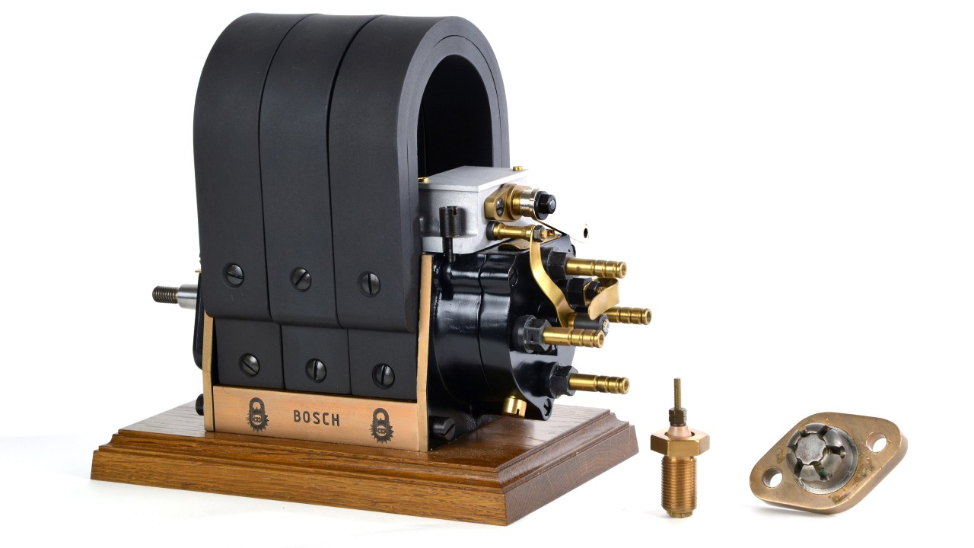

Hình 1.1.1: Bộ phận đánh lửa dùng điện áp cao

* “ A foothold in Great Britain “, đây đã từng là một trong những mong muốn của Robert Bosch khi muốn vươn tầm ra thị tường nước ngoài. Năm 1898, ông thành lập một chi nhánh ngoài nước đặt đầu tiên ở London cùng với người sáng lập là Frederic Simms để cung cấp các sản phẩm cho thị trường Anh. Đây chính là bước tiến đầu tiên của Bosch ra thị trường thế giới, sau đó các chi nhánh bán hàng lần lượt được lập ra ở các quốc gia châu Âu khác
* 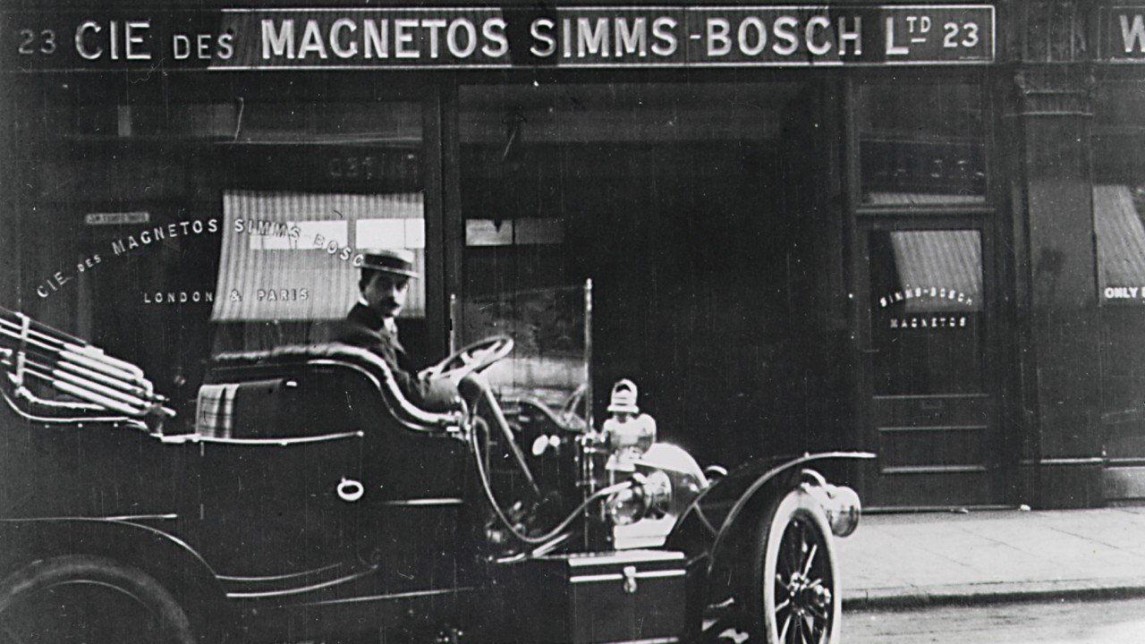
* Hình 1.1.2: Chi nhánh đầu tiên ở London
* Sau Anh, Pháp chính là nơi có mức tiêu thụ cao nhất châu âu về automative. Bosch thành lập chi nhánh ở Paris vào năm 1899. Chi nhánh ở Paris tiến triển một cách không có gì có thể tiện lợi hơn, từ năm 1905 Bosch đã đáp ứng hầu hết những yêu cầu về thị trường Automative ở Pháp với nhà máy sản xuất đặt ngay tại Paris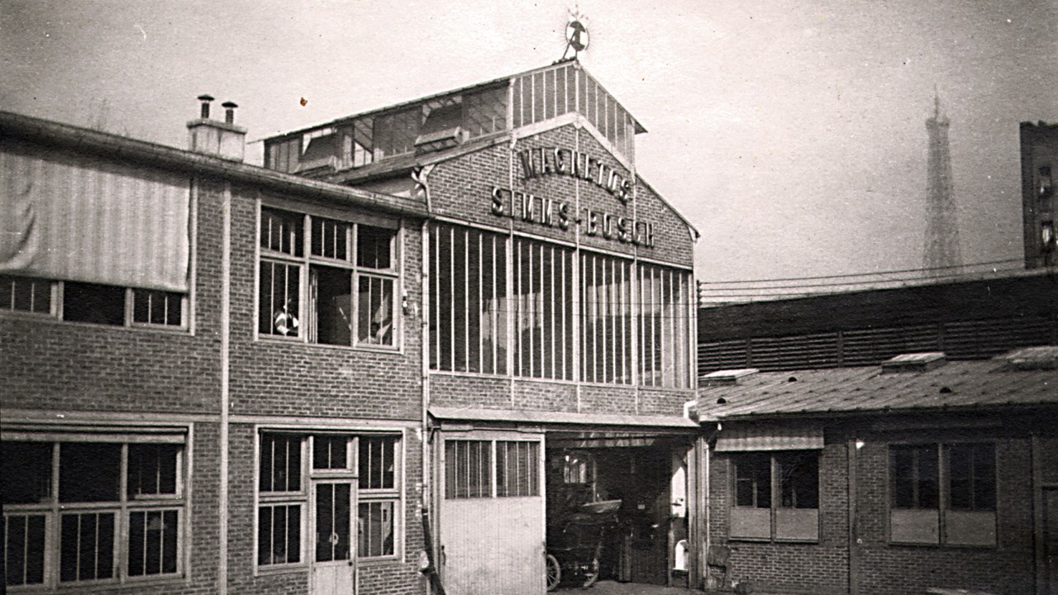
* Hình 1.1.3: nhà máy tại Paris nằm gần tháp Eiffel
* Vào giai đoạn chuyển giao thế kỉ 20, cuộc xe đua xe quốc tế đầu tiên được tổ chức. Đây là cơ hội cho các nhà sản xuất Automaker và những nhà cung cấp thể hiện được sức mạnh của họ. Chiếc Mercedes được lái bới Belgian Camille Jenatzy dành chiến thắng nhờ vào chất lượng và độ đáng tin cậy của hệ thống đánh lửa Bosch hoạt động ở trong những điều kiện khó khăn nhất
* 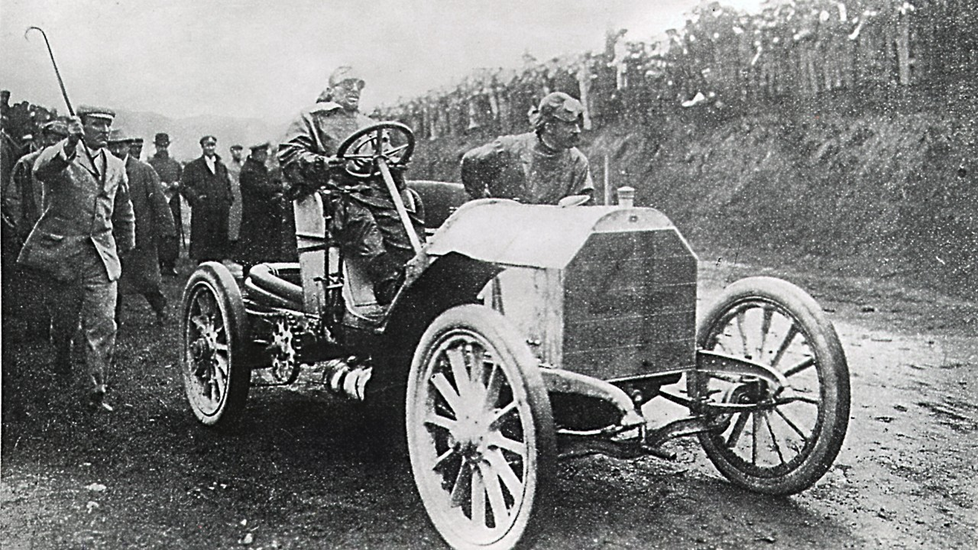
* Hình 1.1.4: Chiến Mercedes đoạt giải tại Ireland vào năm 1903
* **Bước nhảy vọt (1906 – 1925)**
* Tất cả bắt đầu với các quảng cáo về hệ thống đánh lửa trên những tờ báo Mỹ, chúng đã tạo ra những đơn đặt hàng trị giá tổng cộng lên đến hàng triệu đô cho Boscch vào năm 1906. Doanh thu ghi nhận tăng gấp đôi chỉ trong một năm. Mọi việc diễn ra thật thuận lợi, đến năm 1912 Bosch quyết định đặt nhà máy sản xuất những sản phẩm chính ở Springfield, Masachusetts.
* 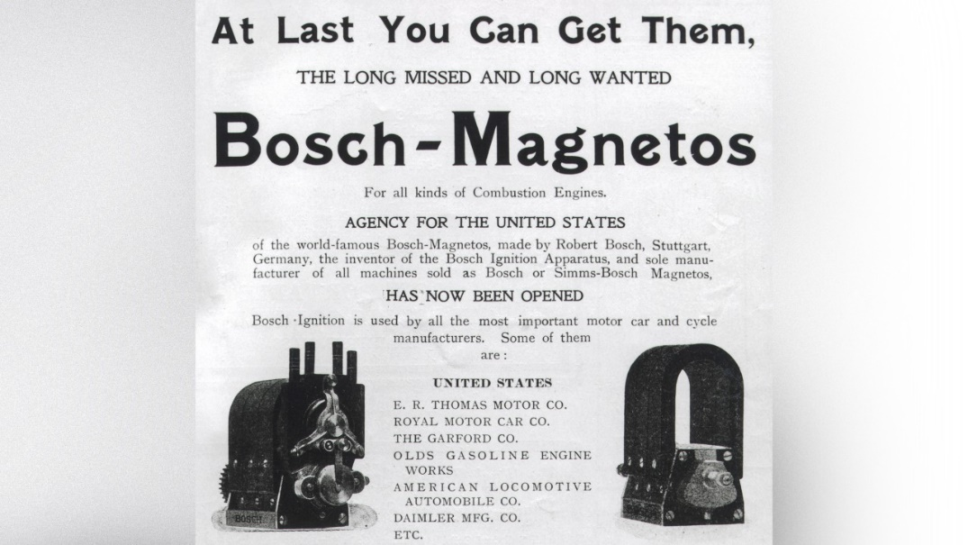
* Hình 1.1.5: Tờ quảng cáo thương mại đầu tiên của Bosch ở thị trường Mỹ
* Bên cạnh Mỹ, Bosch bắt đầu vươn ra các thị trường khác trên thế giới. Từ Nam Phi 1906, Australia 1907, Argentina 1908, Chinna 1909, và Nhật Bản 1911, Bosch có đại diện nằm hầu hết các châu lục trên thế giới. Vào năm 1913, doanh thu của Bosch cho thị trường nước ngoài chiếm đến 88% tổng doanh thu của công ty
* 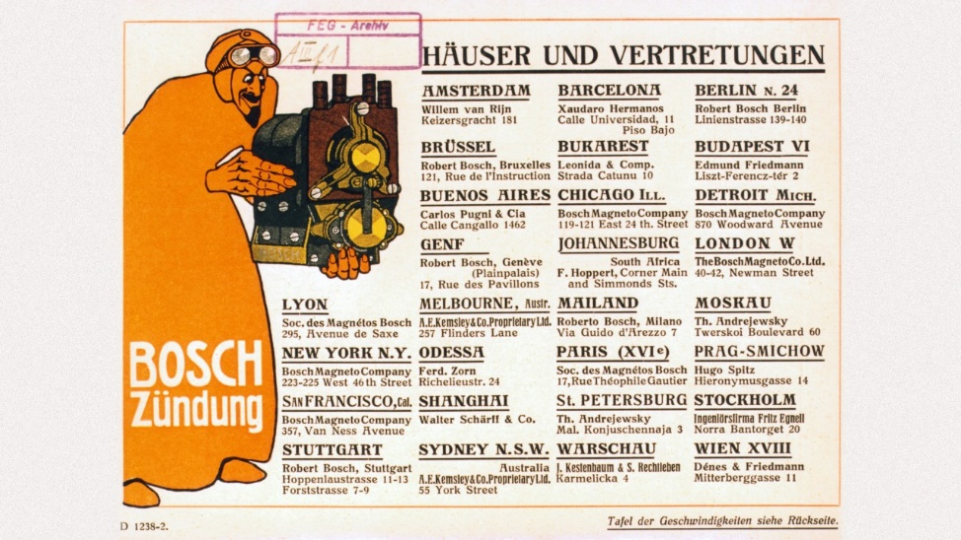
* Hình 1.1.6: Bức hình cho thấy những nơi Bosch đã có mặt vào đầu TK 20
* **Xây dựng lại (1946-1959)**
* Sau năm 1945, hơn 50% các cơ sở Bosch ở Đức đã bị phá huỷ bởi bom của Đồng Minh. Giai đoạn phải cung cấp phương tiện chiến tranh đi lại cho quân đội đã khiến Bosch trở thành một mục tiêu về chiến lược. Sau chiến tranh, công ty đã phải dọn dẹp và xây dựng sự tin cây với các khách hàng của mình
* Và cũng trong giai đoạn khó khăn này, Robert Bosch người sáng lập ra công ty đã qua đời vào năm 1942. Mong ước cuối cũng của ông để lại là phải phát triển công ty để vươn xa hơn nữa
* **Mở rộng nhiều loại hình kinh doanh mới (1960-1989)**
* Từ năm 1950 và 1960, số lượng nhân viên của Bosch tăng lên từ 15000 lên tới 70000. Cấu trúc vận hành công ty ban đầu cũng không còn hiệu quả, kể từ 1960 công ty bắt đầu phân tách ra thành các nhóm độc lập, bắt đầu từ bộ phận Power Tools. Trong một thời kì phát triển mới, Bosch cũng đã có mặt ở nhiều thành phần kinh tế và hàng ngàn nhân viên cũng đã được huấn luyện để thích nghi với các loại hình này
* Sự quyết tâm đầu tư nghiên cứu vào thị trường điện tử trong giai đoạn này đã mang đến những sản phẩm tiềm năng cho Bosch. Những ví dụ điển hình chính là hệ thống ABS được giới thiệu vào năm 1978, CAN bus vào năm 1983 đều là những công nghệ cốt lỗi không thể thiếu trong automative hiện nay
* 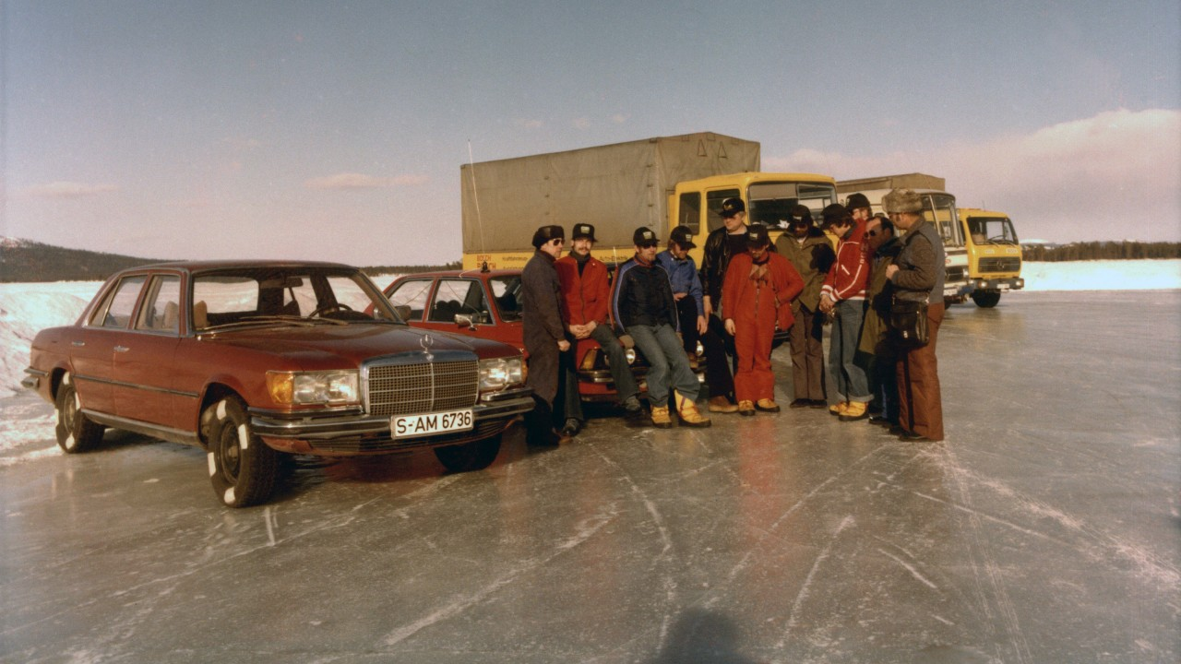
* Hình 1.1.7: Test hệ thống ABS trên bề mặt bang ở Thụy Điển 1975
* **Giai đoạn toàn cầu hóa (1990 đến nay)**
* Châu Á là một thị trường mới và đầy tiềm năng. Ở các nước như Ấn Độ và Nhật Bản hay Trung Quốc, Bosch đã có mặt ở đây cũng đã từ rất lâu. Nhưng phải đến năm 1994, quyết định mở rộng thị trường ở Trung Quốc và đặt văn phòng đại diện chính ở Bắc Kinh mới là cột mốc cho sự phát triển của Bosch ở thị trường châu Á
* 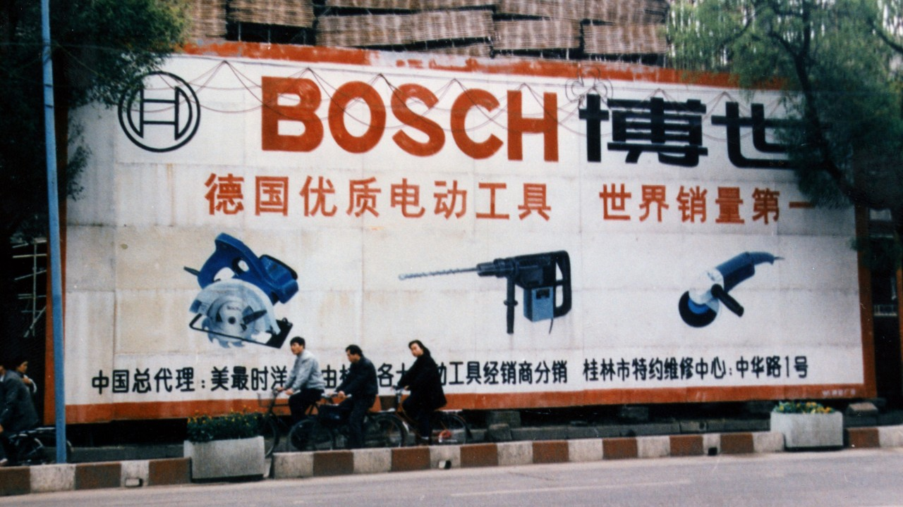
* Hình 1.1.8: Biển quảng cáo cho các công cụ cơ khí ở Thượng Hải (1996)
* Trong giai đoạn này Bosch cũng đã đạt được những thành tựu đáng phải kể đến như hệ thống EPS để chống trượt cho xe (1995), hệ thống định vị đường với giọng nói (1997) cùng với sự cải tiện trong các hệ thống phun xăng điện tử
* 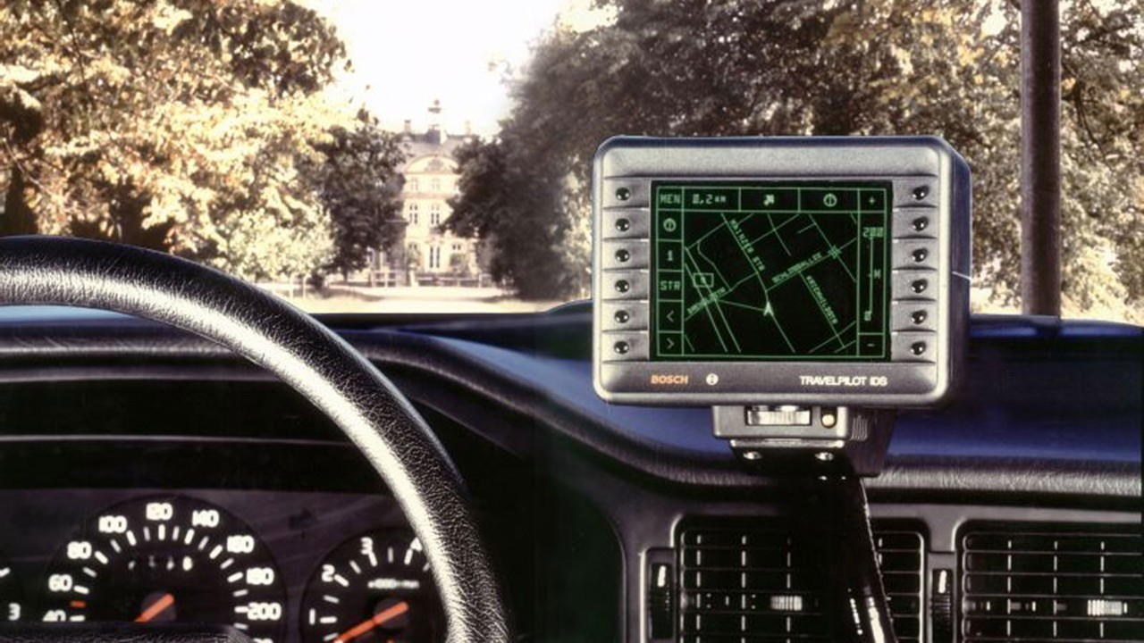
* Hình 1.1.9: hệ thống định vị trên xe
* 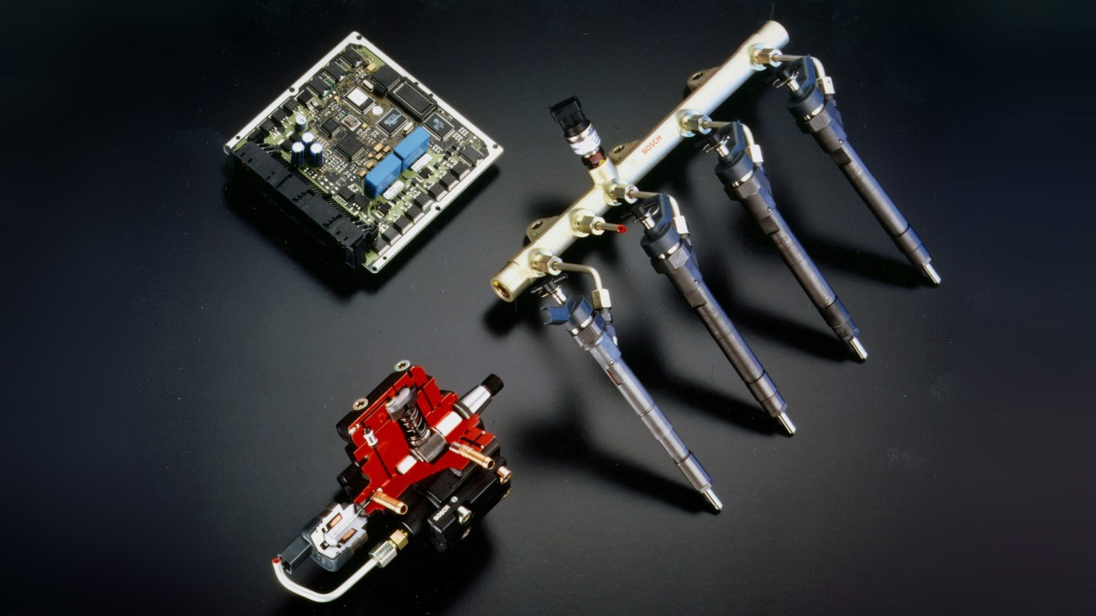
* Hình 1.1.10: hệ thống phun xăng điện tử của Bosch

1. BOSCH VIET NAM

## Bosch có mặt tại Việt Nam lần đầu tiên với một văn phòng đại diện vào năm 1994 và kể từ năm 2007, công ty được đại diện bởi Công ty TNHH Robert Bosch (Việt Nam). Bosch có văn phòng chính tại thành phố Hồ Chí Minh, với các văn phòng chi nhánh tại Hà Nội và Đà Nẵng, và một Nhà máy Giải pháp hệ thống truyền động ở tỉnh Đồng Nai để sản xuất dây đai truyền lực biến đổi liên tục (CVT) trong ô tô. Ngoài ra, Bosch còn vận hành một trung tâm Nghiên cứu và Phát triển Công nghệ và các giải pháp doanh nghiệp (Công ty TNHH Robert Bosch Engineering & Business Solutions Việt Nam), cũng như một Trung tâm Nghiên cứu & Phát triển Công nghệ ô tô tại thành phố Hồ Chí Minh. Trong năm 2018, Bosch đã ghi nhận doanh thu khoảng 144 triệu USD (122 triệu euro) tại Việt Nam, đạt mức tăng trưởng hàng năm hơn 20%. Tính đến ngày 31 tháng 12 năm 2018, Bosch đã tuyển dụng khoảng 4.000 nhân sự tại Việt Nam. Bosch đa dạng hóa các lĩnh vực kinh doanh tại Việt Nam bao gồm Phụ tùng và Thiết bị ô tô, Điện tử ô tô, Công nghệ điều khiển và truyền động, Công nghệ đóng gói, Dụng cụ cầm tay và Công nghệ toà nhà.

* 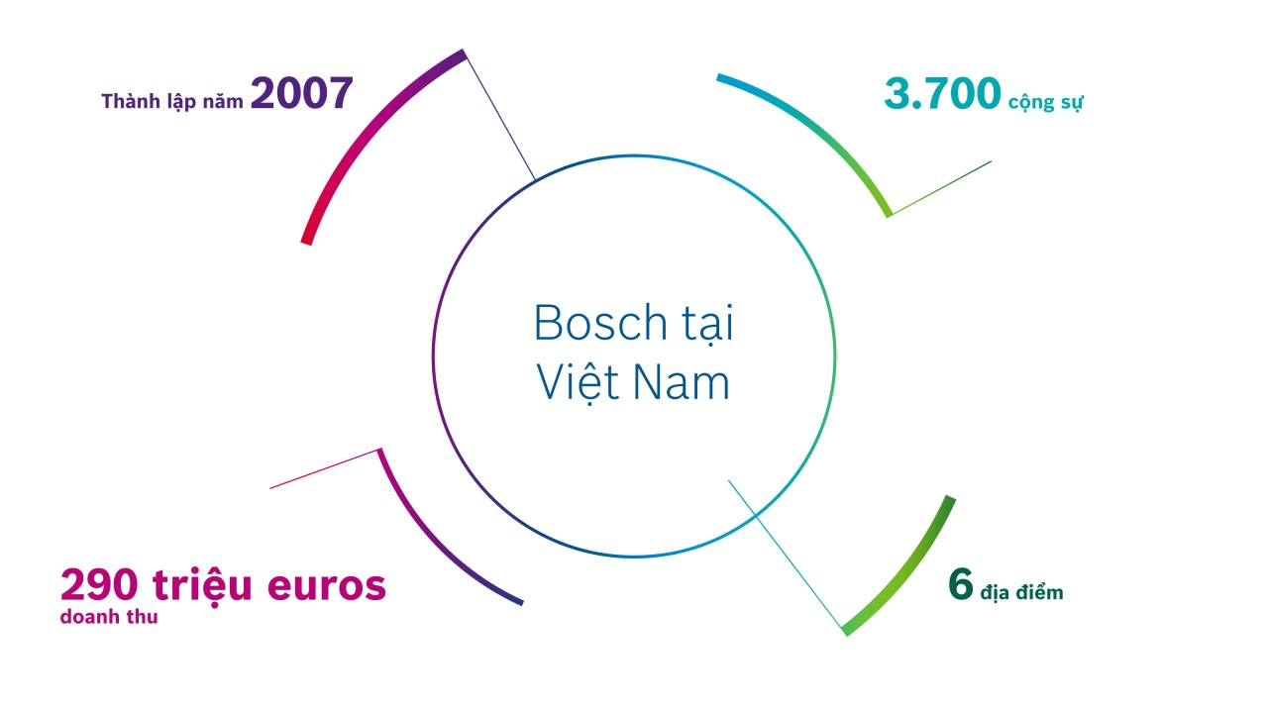
* Hình 1.1.11: Sơ lược tổng quát về Bosch Việt Nam

## Cơ cấu tổ chức của công ty

* Về cơ cấu tổ chức của công ty ở đây chúng ta chỉ nói về Bosch Việt Nam, cụ thể là đơn vị RBVH, cơ cấu các bộ phận có thế được tổng quát qua org-chart sau

## Các ngành nghề hoạt động của công ty

* Ở Bosch Việt Nam phát triển 3 lĩnh vực chính
* Công nghệ Mobility

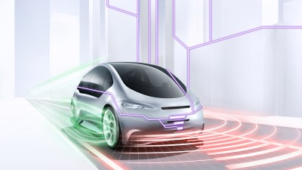

* Thiết bị da dụng

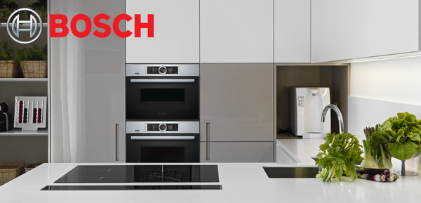

* Công nghiệp và thương mại

## Nhiệm vụ được giao thực tập

* Nội dung 1: Function testcase generation tool
* Nội dung 2: Team management tool
* Nội dung 3: System knowhow about Basic Software
* Nội dung 4: System knowhow about Function
* Nội dung 5: Basic software test (Regression or Delta)
* Nội dung 6: System integration test
* Nội dung 7: Function regression test
* Nội dung 8: New tool (T.B.D)

## Thời gian và lịch trình thực tập

* Thời gian thực tập: 6 tháng (từ ngày 16/7/2020 đến ngày 16/1/2020)
* Lịch trình thực tập:
  + Tháng đầu: FT testcase generation tool, System knowhow about basic software
  + Tháng thứ 2: FT testcase generation tool, Team management tool, basic software test, system knowhow about function
  + Tháng thứ 3: Team management tool, system integration test, basic software test
  + Tháng thứ 4: Team management tool, system integration test, basic software test, function regression test
  + Tháng thứ 5: system integration test, basic software test, function regression test, new tool
  + Tháng thứ 6: system integration test, function regression test, new tool

# NỘI DUNG THỰC TẬP

## Nhiệm vụ được giao thực tập

* Nội dung 1: Function testcase generation tool
* Nội dung 2: Team management tool
* Nội dung 3: System knowhow about Basic Software
* Nội dung 4: System knowhow about Function
* Nội dung 5: Basic software test (Regression or Delta)
* Nội dung 6: System integration test
* Nội dung 7: Function regression test
* Nội dung 8: New tool (T.B.D)

## Thời gian và lịch trình thực tập

* Thời gian thực tập: 6 tháng (từ ngày 16/7/2020 đến ngày 16/1/2020)
* Lịch trình thực tập:
  + Tháng đầu: FT testcase generation tool, System knowhow about basic software
  + Tháng thứ 2: FT testcase generation tool, Team management tool, basic software test, system knowhow about function
  + Tháng thứ 3: Team management tool, system integration test, basic software test
  + Tháng thứ 4: Team management tool, system integration test, basic software test, function regression test
  + Tháng thứ 5: system integration test, basic software test, function regression test, new tool
  + Tháng thứ 6: system integration test, function regression test, new tool
* Do thời điểm báo cáo chưa hết giai đoạn thực tập và một số nội dung phải giữ kín theo nội quy của công ty nên ở mục này chỉ trình bày sơ lược hai task ở tháng đầu tiên

## Nội dung 1 (system know how about basic software)

* Nhiệm vụ chính của nội dung này là để đọc hiểu được các function quan trọng sau của xe hơi
* **Lane departure warning**: Cảnh báo người lái khi có hiện tượng xe chạy lệch lane
* Chức năng trên dùng camera cạnh trên của kính trước xe (FCM) để phát hiện được đường lane, từ đó đưa ra những cảnh báo cho người lái nếu có những trường hợp xe chạy lệnh lane không chủ ý. Từ đó tránh được các tai nạn có thể xảy ra
* 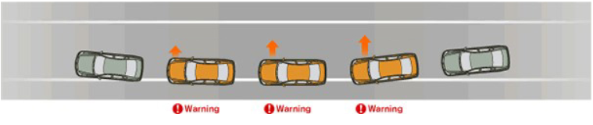
* 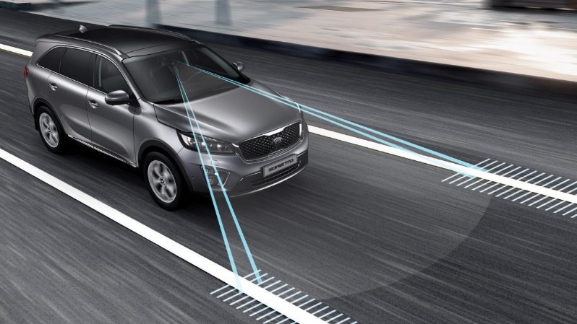
* **Lane keeping support**: Cảnh báo và hỗ trợ người lái khi có hiện tượng xe chạy lệch lane
* LKS có thể hỗ trợ người lái trong việc quay vô lăng để tạo cảm giác thoải mái hơn khi lái xe, đồng thời nó có thể tự động giúp chiếc xe bám lane trong những điều kiện nhất định. Tuy nhiên function này không có thể gọi hoàn tự động lái, vẫn cần sự can thiệp của tài xế. LKS vẫn sử dụng camera FCM để có thể phát hiện được lane
* 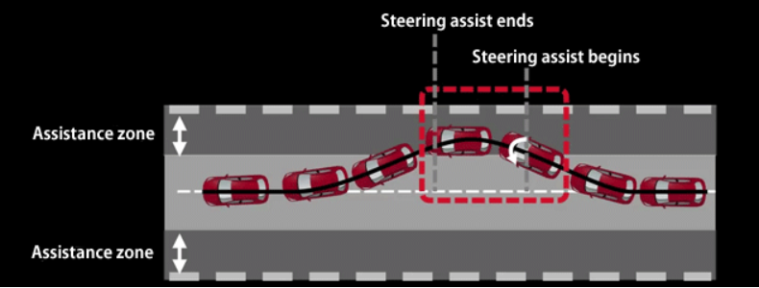
* LKS có thể hỗ trợ bẻ lái một cách dễ dàng hơn khi xe vào vòng cua
* 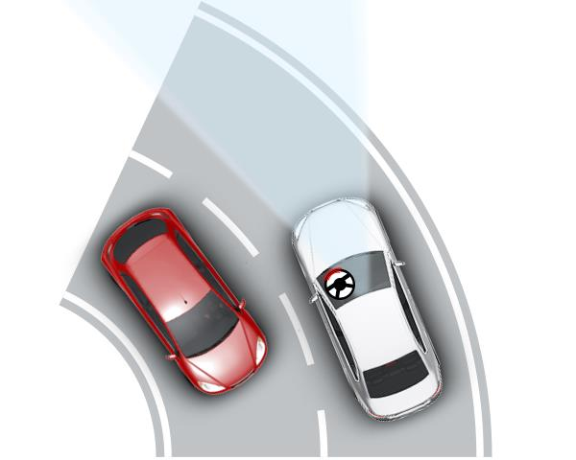
* **Road departure prevention**: Hỗ trợ và can thiệp khi xe có hiện tượng chạy lệch lane
* Về các chức năng, RDP hầu hết giống với LKS
* **Traffic jam assist and integrated cruise assist**: Hỗ trợ người lái trong việc lái xe ở thành thị
* Để nói về hai chức năng trên đầu tiên ta phải biết về ACC. ACC là từ viết tắt cho adaptive cruise control. Chức năng chính của function này là giúp xe đồng hành cùng chuyển động các xe khác trên cùng một con đường.
* Điều này có nghĩa xe có thể tự điều chỉnh vận tốc và phát hiện được các trường hợp các xe khác chuyển lane để giảm tốc. Tuy nhiên function cũng không hoàn toàn gọi là tự lái. Vẫn cần sự can thiệp nhất định của người lái
* 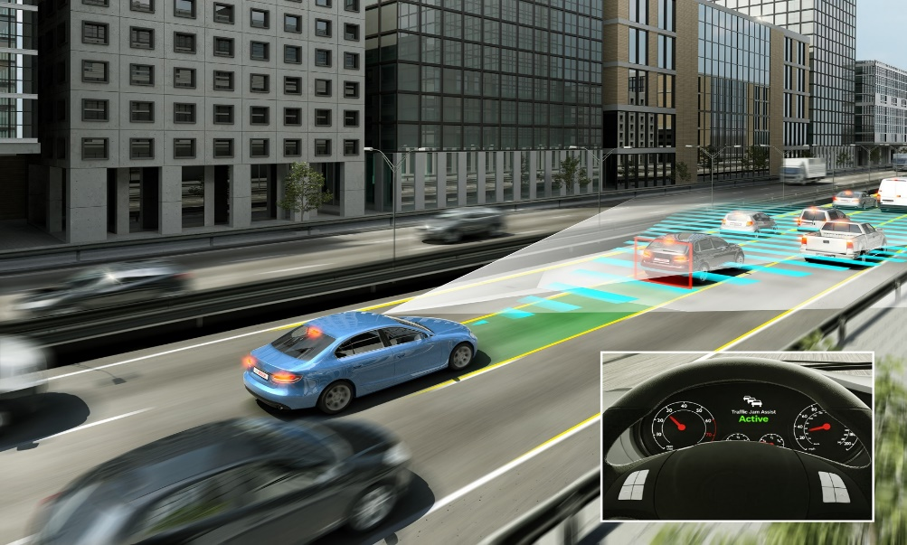
* TJA/ICA sẽ có chức năng giống với ACC tuy nhiên TJA/ICA được tạo ra cho môi trường thành thị với vận tốc nhỏ hơn 60km/h trong khi đó ACC thì ngược lại
* Cả hai function đều dùng radar để phát hiện các xe ở xung quanh cũng như giám sát vận tốc các xe và camera FCM để phát hiện lane đường
* **Road sign function and speed limit assistant**: hỗ trợ và giới hạn tốc độ của người lái khi có những biển báo cảnh báo tốc độ
* High beam assistant: Hỗ trợ điều chỉnh chiếu xa hay chiếu gần tuỳ vào tình huống cho xe

## Nội dung 2 (Function testcase gen tool)

* Ý tưởng chính của tool này bao gồm những ý sau đây:
* Tăng hiểu quả cao khi thực hiện các function test
* Tool sẽ tự động tạo ra các precondition trước khi test
* Tự động tạo ra các script để test các giá trị tốc độ khác nhau cho trước
* Tự động tạo ra các script để bật tắt các function

# TỔNG KẾT CÔNG VIỆC THỰC TẬP

## Kết quả công việc thực tập

Sinh viên tự đánh giá kết quả các công việc đã làm khi thực tập.

## Kinh nghiệm học được sau khi thực tập

Sinh viên trình bày những kinh nghiệm học được sau khi thực tập, những nhận xét về trải nghiệm tại môi trường công ty.

# TÀI LIỆU THAM KHẢO

Trong mục này, sinh viên liệt kê những tài liệu đã tham khảo khi thực tập. Những nội dung trình bày ở mục trên có tham khảo tài liệu thì sinh viên cần ghi chú bằng chỉ số (ví dụ [1], [2]). Chỉ số này cần tương ứng danh mục tài liệu tham khảo. Sinh viên xem thêm hướng dẫn cách viết trích dẫn kiểu IEEE.

Ví dụ:

1. Tống Văn On, “Thiết kế mạch số với VHDL & Verilog”, Nhà xuất bản Lao động Xã Hội, 2007.
2. Altera Corp., “SDRAM Controller for Altera’s DE2/ DE1 boards”, [www.altera.com](http://www.altera.com)

# PHỤ LỤC

Trong phần này, sinh viên có thể trình bày:

* Những kết quả thực nghiệm bổ sung mà trong phần Nội dung thực tập chưa trình bày hết.
* Phần mã nguồn chương trình, sinh viên cũng có thể trình bày trong mục này. Để ngắn gọn, sinh viên chỉ đưa những mã nguồn chính vào phần Phụ lục.
* Sơ đồ toàn mạch chi tiết